РЕГЛАМЕНТ СОРЕВНОВАНИЙ

«КУБОК РТК»
Приложение №3: Автоматика на полигоне.

Общие положения
  - В состав соревнований «Кубок РТК» вводятся автономные участки на полигоне.
  - Перед стартом необходимо уведомить судей о том, какие действия робот будет выполнять автоматически. Также в процессе попытки участник должен громко объявлять о начале и конце автономного режима робота.
  - Под автоматическим действием подразумевается прохождение участка без управляющего воздействия оператора; прохождение обязательно с использованием каких-либо датчиков. Участок считается пройденным в автоматическом режиме, если робот въехал в ячейку и покинул ее через другой выход, если таковой имеется, не прерывая автоматического режима.
  - Движение по энкодерам или таймеру автоматическим режимом не считается.
  - За прохождение нескольких участков по одной программе (непрерывно) начисляются дополнительные баллы (не считая баллов за автономное преодоление участка), от 10 и +10 за каждый следующий (20, 30 и далее).
  - За каждую следующую программу, по которой было осуществлено автоматическое движение, начисляется дополнительно 20 баллов.
  - На соревнованиях в зоне подготовки будут размещены тренировочные поля, дублирующие некоторые автоматические участки.
  - Программа и датчики могут отличаться от рекомендованных ниже, приведенных в качестве примера.
  - Включение/выключение автономности должно проходить дистанционно, участник не должен касаться робота. В таком случае, количество включений автоматического режима не ограничено.
  - За включение/выключение автоматики с помощью кнопки, расположенной на роботе, налагается штраф 35 баллов. Воспользоваться данным способом включения автоматического режима можно только 2 раза за попытку.

Движение по линии на старте
  - Перед стартом расположено поле, размеры которого 740х1500 мм. Поле белого цвета, с нанесенной на него разметкой – черная извилистая линия шириной 50 мм (рисунок 1). Ширина линии перекрестка – 30 мм.
  - Данный участок преодолевается автоматически, по программе езды по линии (с помощью датчика/ков освещенности, датчика расстояния).
  - За проезд по линии в автономном режиме начисляется 40 баллов, +15 если робот остановился после перекрестка.

Рисунок 1 – Движение по линии на старте

  - Дополнительные очки: на финише после перекрестка находится маяк, который робот должен захватить, развернуться и, следуя по линии, доставить на перекресток, расположенный на старте. За захват маяка начисляется 45 баллов, за разворот и доставку маяка до перекрестка начисляется 25 баллов, +15 если робот остановился на перекрестке.
  - Участникам будет доступно три пути прохождения Лабиринта: простой, средний и сложный. Соответственно, за простой путь будет дополнительно начисляться 20 баллов, за средний – 40 баллов, за сложный – 60 баллов. Выбор маршрута осуществляется участником до попытки. Далее возможны 2 варианта:
- Если робот прошел участок «движение по линии на старте»:
В этом случае участник может менять путь следования в процессе попытки, в любой момент, неограниченное число раз.
- Если робот НЕ прошел участок «движение по линии на старте»:
В этом случае участник может поменять путь следования в процессе попытки только за штраф 100 баллов.

Автоматический захват маяка
  - Баллы за захват маяка теперь умножаются втрое, если захват был совершен в автоматическом режиме. Программа захвата маяка должна быть рассчитана так, чтобы автономность включалась минимум за 15 см до маяка (на полигоне будет обозначено ограничительной линией).

Движение на участке «Сплайн»
  - Движение по линии на участке «Сплайн»: Участок «Сплайн» - извилистая дорожка шириной 280 мм, белого цвета (рисунок 2). Посередине, вдоль дорожки, нанесена разметка в виде черной линии шириной 50 мм. Высота дорожки над полом 620 мм, без бортиков. Под дорожкой расположен лист поролона.
  - Робот должен проследовать вдоль линии от начала до конца, не упав за край.
  - Данный участок преодолевается автоматически, по программе езды по линии (с помощью датчика/ков освещенности). При прохождении данного участка на ручном управлении робот с большой вероятностью падает с края дорожки.
  - Движение вдоль стены на участке «Сплайн»: Примерно посередине участка появляются стенки, высотой не менее 150 мм, и разметка на дорожке пропадает. Между стенками могут присутствовать разрывы шириной 20-30 мм (не отображены на рисунке).
  - Робот должен проследовать от начала до конца тоннеля, не задев его стенок.
  - Данный участок преодолевается автоматически, по программе езды вдоль стены (с помощью датчика расстояния).
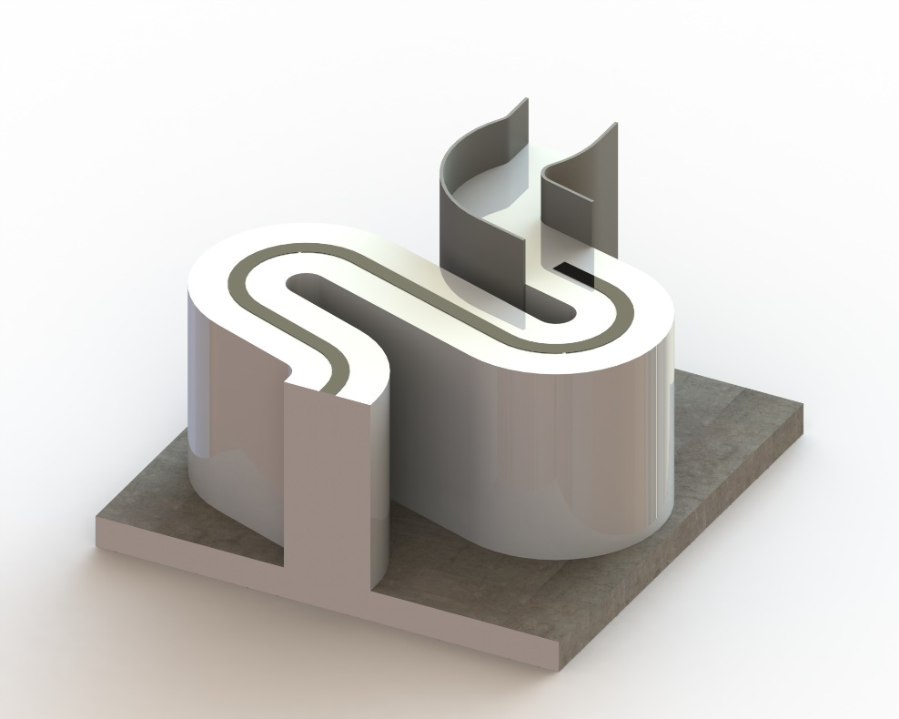
Рисунок 2 – Участок «Сплайн»

  - За прохождение участка «Сплайн» в ручном режиме баллы не начисляются. В автоматическом начисляется 50 баллов за линию и 40 баллов за движение вдоль стены.

Цветное поле
  - Платформа с габаритными размерами 1500х1500х620 мм, на которой расположено четырехцветное поле (рисунок 3). На каждом цветном поле примерно по центру поставлен цветной маяк. Всего маяков 4, тех же цветов, что и поля. Маяки расставлены так, чтобы цвет маяка не соответствовал цвету поля. Поля разделены черными линиями, ширина линии 30 мм. Поля имеют одинаковый размер – 500х500 мм.

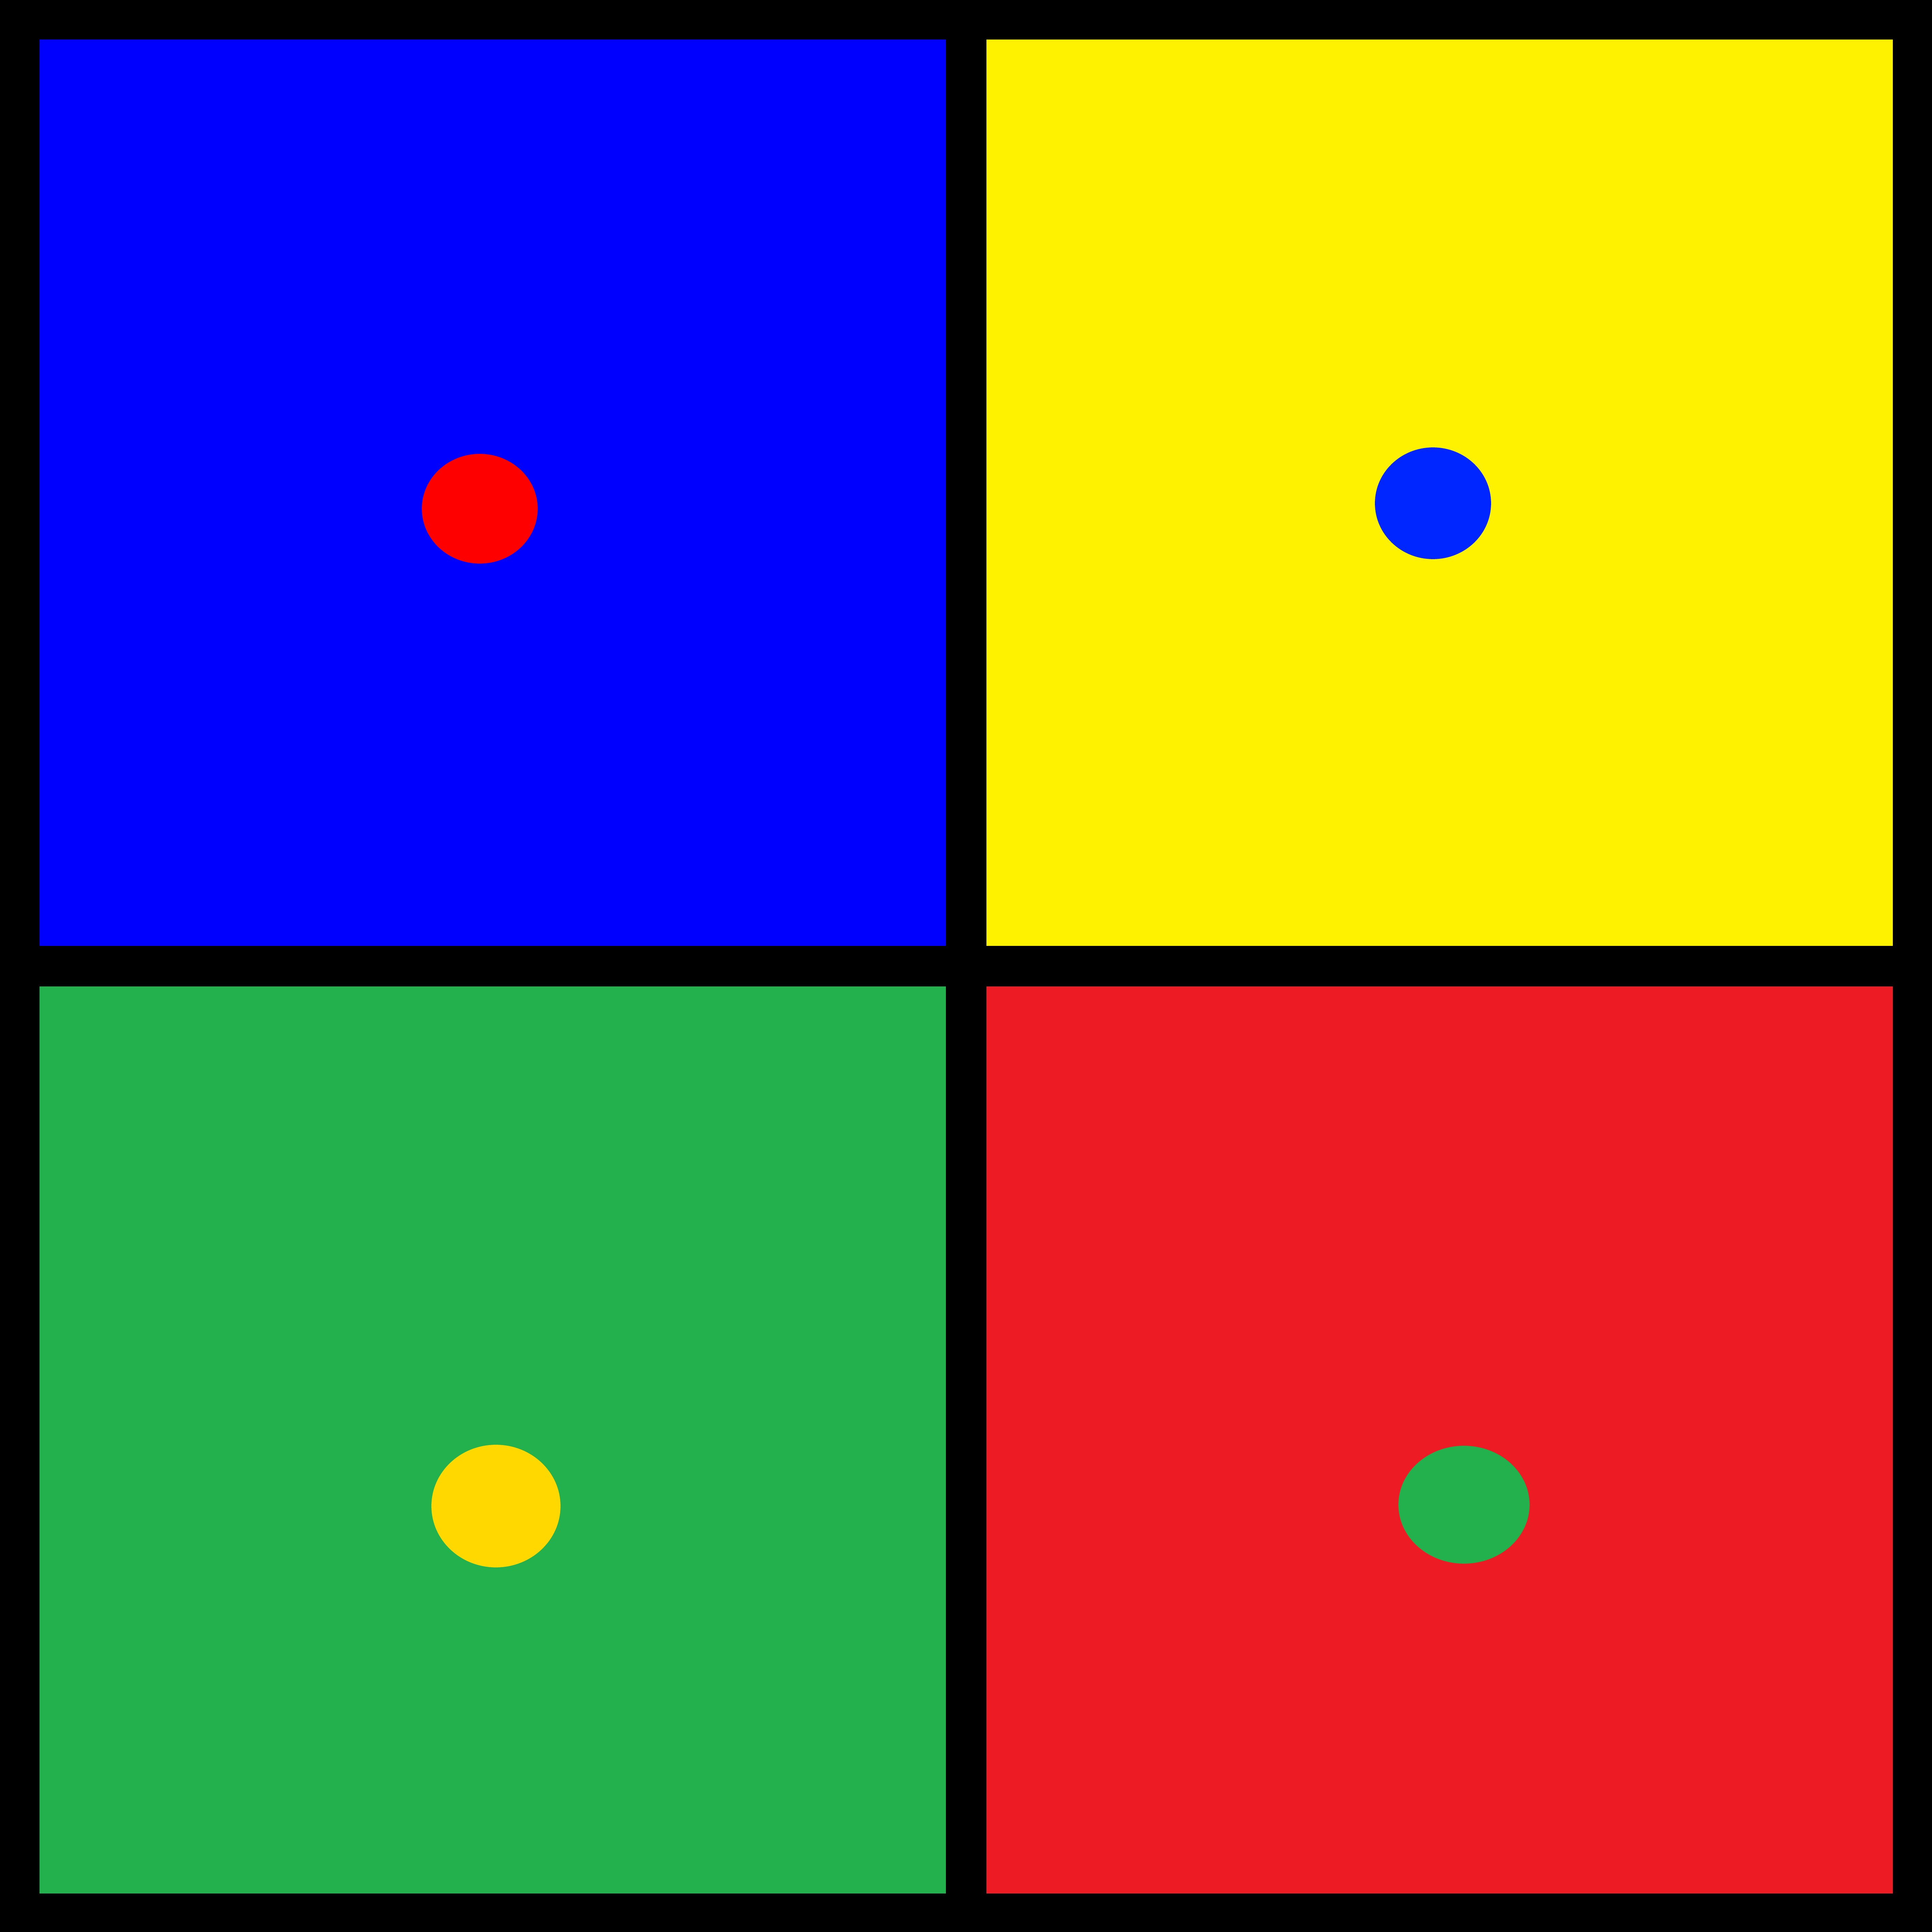
Рисунок 3 – Четырехцветное поле с маяками

Робот должен в автономном режиме расставить маяки на поля соответствующих цветов. Каждая доставка маяка на поле оценивается отдельно в 90 баллов, за выполнение задания целиком дополнительно начисляется 40 баллов. За прохождение участка в ручном режиме баллы не начисляются.

Башня
  - Проезд в Башню:
    - Теперь проезд в Башню осуществляется по специальным откидным мостам. Мосты в стартовом состоянии подняты. Опустить мост можно, выполнив одно из заданий:
- Сплайн – проход в автоматическом режиме (движение по линии и движение вдоль стены).
- Цветное поле – расстановка хотя бы 2х маяков по цветным зонам в автономном режиме.
- Слалом - проход в автоматическом режиме (движение по линии с объездом банок).
- Преодоление участка Карусель.
- Доставка спецмаяка из лабиринта на поле (маяк расположен на 2ом этаже лабиринта).
- Подъем по наклонной 45°.
- Подъем по лестнице.
  - Движение по линии в Башне:
  - По всей длине винтовых переходов в Башне нанесена разметка – черная линия шириной 50 мм (рисунок 4). Линия начинается на въезде в Башню и кончается на последнем, четвертом ярусе, перекрестком. Ширина линии перекрестка – 30 мм. Ширина винтового подъема 210 мм, угол наклона 24°.
  - Робот должен подняться на верхний ярус башни, следуя по линии.
  - Данный участок преодолевается автоматически, по программе езды по линии (с помощью датчика/ков освещенности).
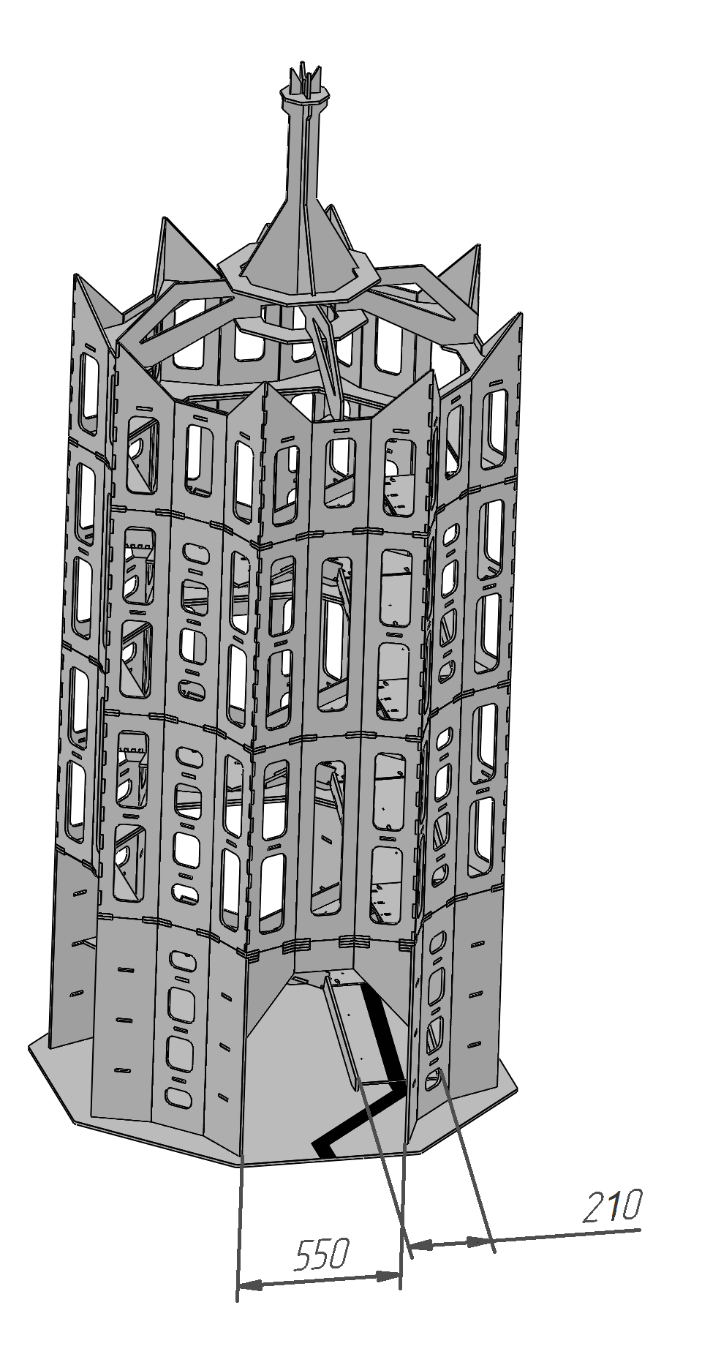
Рисунок 4 – Башня с разметкой

Слалом на мосту с изменяемой геометрией
  - На рисунке 5 представлен мост с изменяемой геометрией. Ширина моста 1000 мм и высота 620 мм. Вдоль моста идет разметка, черная линия шириной 50 мм. На линии расставлены цилиндры из оргстекла диаметром 100 мм, обтянутые белой бумагой. Цвет моста – серый. Минимальное расстояние между препятствиями – 400 мм.
  - Робот должен проследовать по черной линии, обходя препятствия-банки, расположенные на линии. Первое препятствие робот должен обойти с левой стороны, и далее обходить банки попеременно с правой и с левой сторон (принцип классического слалома). За столкновение с банками или "срезание" маршрута баллы, начисляемые за участок, уменьшаются.
  - Данный участок преодолевается автоматически, по программе езды по линии (с помощью датчика/ков освещенности), совмещенной с программой объезда препятствия (с помощью датчика расстояния), а затем возврата на линию.
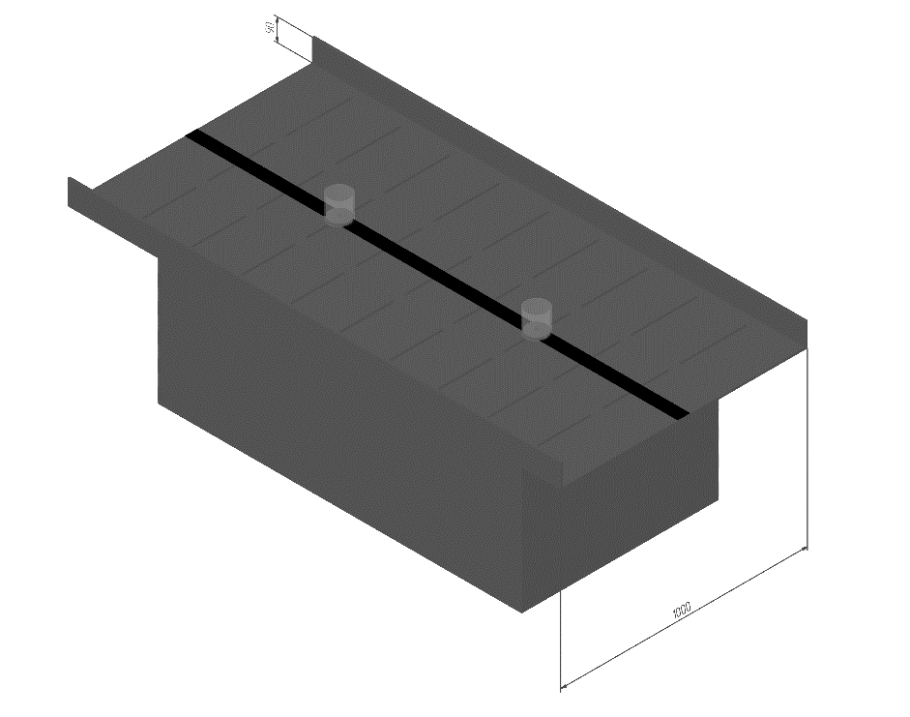
Рисунок 5 – Мост с изменяемой геометрией

  - За прохождение участка «Слалом на мосту» в ручном режиме начисляется 10 баллов. В автоматическом, с объездом банок с одной стороны и возвратом на линию, начисляется 70 баллов, с объездом банок с разных сторон и возвратом на линию, начисляется 90 баллов.

Участки без разметки
  - Любой участок полигона (ячейки Лабиринта, участки Поля) можно преодолеть в автоматическом режиме и получить вдвое больше баллов. Допускается использование любых датчиков, в соответствии с определением автоматики (общие положения).

